Кичке алтыга Конституциягә төзәтмәләр буенча Татарстанда 78 процент кеше тавыш биргән

Татарстанда кичке алтыга 2 млн 301 мең 544 кеше тавыш биргән.

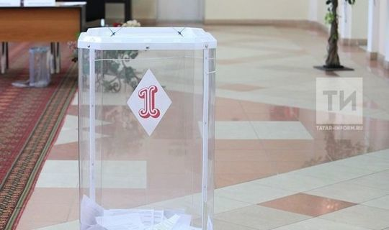

Сәгать кичке 18.00гә Татарстанда РФ Конституциясенә төзәтмәләр буенча 78 процент кеше тавыш биргән. Бу хакта гомумроссия тавыш бирүенең республика матбугат үзәгендә Татарстан Үзәк сайлау комиссиясе рәисе Андрей Кондратьев хәбәр итте. Ул кичке 20.00 дә республикада барлык 2809 участок сайлау комиссиясе ябылганын, аларның тавышларны санауга керешкәнен искәртте.
«Татарстанда кичке алтыга 2 млн 301 мең 544 кеше тавыш биргән. Бу 78, 11 процент тәшкил итә. Скептиклар фикеренә карамастан, татарстанлылар актив тавыш бирделәр», — диде Андрей Кондратьев.
01/07/2020 ел

